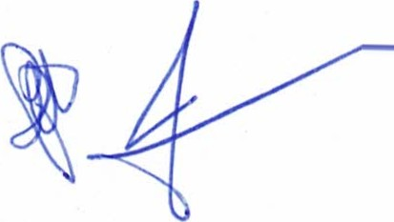

Ata da 04 Sessão Ordinária da Câmara Municipal de Equador, realizada no dia 14 de março de 2024, às dezenove horas, presentes os senhores vereadores: Fábio Aurélio Bulcão; atual Presidente; Josenildo Alexandrino da Nóbrega; Petrônio Felipe Diniz; Francisco Grangeiro Diniz Neto; Welson Bezerra; Mariano Noberto da Silva e José Geraldo da Silva Junior. O sr. Presidente declara aberta a Sessão. É lida a Ata da Sessão anterior que é aprovada por unanimidade e lê os seguintes expedientes : PROJETO DE LEI n º 010/2024 0 qual denomina a pista de caminhada do complexo Binão de: ASSIS ALVES DA NÓBREGA, mais conhecida por ZOMA e os REQUERIMENTO N ^{O} 08/2024 que Solicita serviço de construção de quebra-molas nas ruas Ageu de Castro e Valmir Sabino; REQUERIMENTO N ^{O} 09/2024 que solicita o roço das estradas vicinais de toda Zona rural, REQUERIMENTO N ^{O} 010/2024 solicita que o Poder Executivo Municipal tome as medidas legais para viabilizar um terreno para Igreja Evangélica Missionaria Avivamento Cristão; REQUERIMENTO N ^{O} 011/2024 solicita a câmara municipal de Equador que represente junto ao Ministério Público medidas cabíveis contra o FAKE SINCERÃO. Em seguida o Senhor presidente, Fabio Aurélio Bulcão, cumprimenta a todos, e com parecer favorável, coloca em discursão e votação o projeto de Lei N ^{O} 01/2024 0 qual foi aprovado por unanimidade. Em seguida coloca em discursão e votação os REQUERIMENTOS de números 08, 09, 010 e 011/2024 todos aprovados por unanimidade. Em seguida, a palavra é facultada aos senhores vereadores que fizeram o uso da mesma: O vereador Petronio Felipe Diniz, cumprimenta a todos e parabeniza a gestão pelas ações em alusão à emancipação política do município, comenta que ainda existe caminhões sem lonas que estão sujando as ruas e que a empresa ou responsável se conscientize e adote as medidas que os demais empresários utilizam para evitar esses transtornos. O vereador José Geraldo da Silva Junior, cumprimenta a todos e com alegria anuncia que o governo estadual irá efetuar o recapeamento de toda RN 086 que liga Equador a Parelhas, cobra da gestão municipal que sejam corrigidas e colocadas novas placas de algumas ruas que estão com a identificação erradas. O vereador Mariano Noberto cumprimenta a todos e reitera a solicitação junto ao DER sobre a curva do Boateiro que sejam tomadas as medidas necessárias para garantir segurança aos pedestres que ali trafegam, pois, do jeito que se encontra, está na iminência de acontecer um grave acidente. O vereador Welson bezerra cumprimenta a todos e elogia sobre a reforma da escola Jessé Freire que será de grande importância para as crianças daquele bairro. Convida a todos a participarem da festa de emancipação política que está acontecendo na cidade. Esclarece e debate sobre os acontecimentos que houveram no transporte dos alunos da zona rural. O vereador Jose Frankiney cumprimenta a todos e enfatiza que esteve em Natal à serviço do povo com demandas na caixa econômica. Comenta que mais uma vez o FAKE SINCERÃO utilizou das redes sociais" no privado" para mais uma vez o prossegui-lo e ataca-lo, agradece a esta casa pela votação favorável no requerimento ao Ministério Público no tocante a tomar as medidas necessárias contra este FAKE. Reforça sobre a solicitação na Rua Djalma Ramos, pois mesmo após recuperação pela Caern os mesmos canos estouraram por falta da manutenção da gestão para cobrir e proteger aquela encanação. Critica a gestão pelo corte e falta de transporte para os alunos universitários da cidade que estão estudando na cidade Junco do Seridó PB, pois o prefeito é um ótimo professor, mas um péssimo prefeito e como vereador irá cobrar da gestão pois esses alunos não podem ser prejudicados. Enfatiza que mais uma vez houve covardia na escolha dos árbitros de fora e não os de casa para os eventos esportivos alusivos ao aniversário da cidade. Por fim parabeniza a cidade pelos 61 anos de emancipação política. O vereador Josenildo Alexandrino da Nóbrega, cumprimenta a todos e parabeniza o município pelos 61 anos de emancipação política e comunica que após consulta ao secretário de obras foi informado que as estradas de Boqueirãozinho, Galo Branco e Favela estão sendo recuperadas e que a limpeza das ruas voltou. O vereador Francisco Grangeiro Diniz Neto cumprimenta a todos e fala sobre preocupação com a licença do Sr. Vereador Lutembergue Guedes Vanderlei que a falta de um parlamentar poderá prejudicar os trabalhos desta casa. Se desculpa, com os servidores municipais, pelo atraso burocrático na votação que atualiza seus vencimentos. Parabeniza a todos pela reinauguração da Escola Jesse Freire Filho a qual foi fundada pelo seu avô Francisco Grangeiro Diniz. Por fim, esclarece e justifica a falta de transporte para com os universitários que estudam em Junco do Seridó PB e que o município tentara dentro do possível ajudar esses alunos. Por sua vez o Presidente Fabio Aurelio Bulcão cumprimenta a todos, parabeniza a cidade pela passagem dos seus 61 anos e festejos fazendo comentários, pois está no 5 ⁰ mandato há quase vinte anos do exercício político. foi é e não é fácil ser vereador. O vereador tem o direito de cobrar, elogiar e criticar a gestão, tem de saber entender e respeitar nossas posições, mas quem vai julgar é a população. A crítica é importantíssima e é fundamental para uma boa administração. O mandato dos vereadores deve ser respeitado e qualquer solicitação no exercício do seu cargo deve ser reconhecido. É injustificável e inaceitável os ataques que o vereador José Frankiney vem sofrendo pela página fake, é preciso ter bom senso e respeito. Com essas palavras, nada mais havendo a tratar encerra a sessão e convoca a próxima para o dia 21 de março de 2024.
Sala das Sessões, em 14 de março de 2024 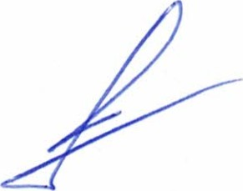
CÂMARA MUNICIPAL DE EQUADOR

Rua São Sebastião, 62 - Centro - Equador - CEP 59.355-000 -Tel.(084) 3475-0002 CNPJ. 10.873.396/0001-35
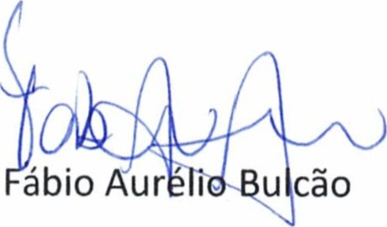
Presidente
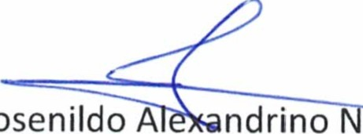o rega
JosenildoA
1 ⁰ Secretário

